Памятка для родителей «Оформление и презентация детских работ»
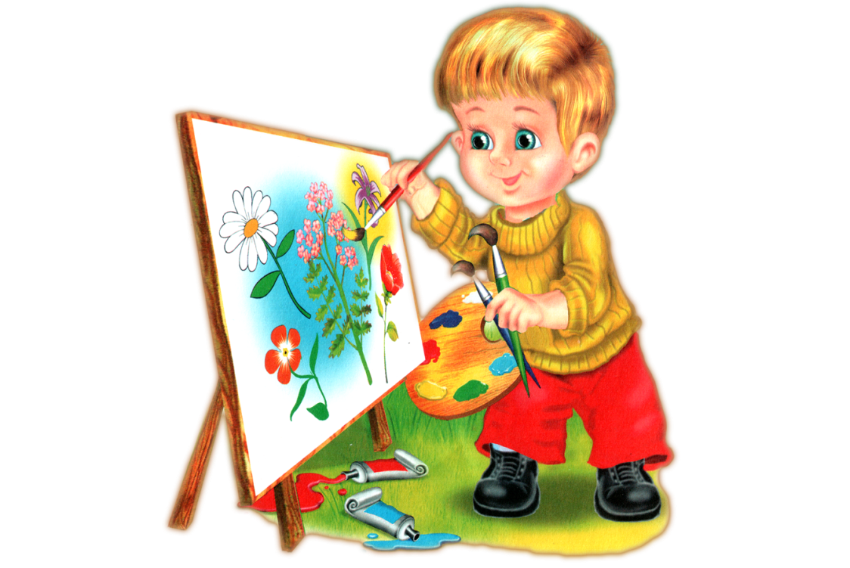
Вместе с ребенком выберите те рисунки, которые ему нравятся.
Из белой плотной бумаги вырежьте рамку так, чтобы она была чуть меньше рисунка, наложите ее на рисунок.
Повесьте «картину» так, чтобы ребенок мог в любое время подойти и рассмотреть ее.
Выделите отдельную полку для хранения папок с рисунками.
Самый простой и надежный способ - подписать рисунок, указав дату и возраст малыша и поместить в папку с файлами.
Выделите специальное место и для работ по лепке, чтобы малыш мог сам расставлять вылепленные им фигурки.
Когда наберется достаточное количество рисунков и вылепленных узнаваемых форм, можно организовать выставку, на которую вы пригласите всех членов семьи.
Оказывайте ребенку всяческую поддержку и чаще хвалите его. Творчество – источник постоянного внутреннего беспокойства; наиболее способен к творчеству тот, кто может лучше справляться с этим.

